

**CodiGo**

**JQuery**

|  |  |  |  |  |  |  |  |  |  |
| --- | --- | --- | --- | --- | --- | --- | --- | --- | --- |
| ***Alumno(s):*** |  | | | | | | ***Nota*** |  | |
|  |  | |  | | | | | | |
|  | |  | |  |  |  | | |  |
|  | |  | |  |  |  | | |  |
|  | |  | |  |  |  | | |  |
|  | |  | |  |  |  | | |  |
|  | |  | |  |  |  | | |  |
|  | |  | |  |  |  | | |  |

**Jquery**

**Objetivos:**

Al finalizar el laboratorio, el estudiante será capaz de comprender los siguientes tópicos:

* JQuery

**Seguridad:**

* Ubicar maletines y/o mochilas en el gabinete del aula de Laboratorio.
* No ingresar con líquidos, ni comida al aula de Laboratorio.
* Al culminar la sesión de laboratorio apagar correctamente la computadora y la pantalla, y ordenar las sillas utilizadas.

**Equipos y Materiales:**

* Una computadora con:
* Windows 10

**Agenda:**

* Desarrollo de Tarea en JQuery

**Tarea:**

* Desarrollar un mini juego en JavaScript usando el framework Jquery que conste de la siguiente estructura a nivel visual:

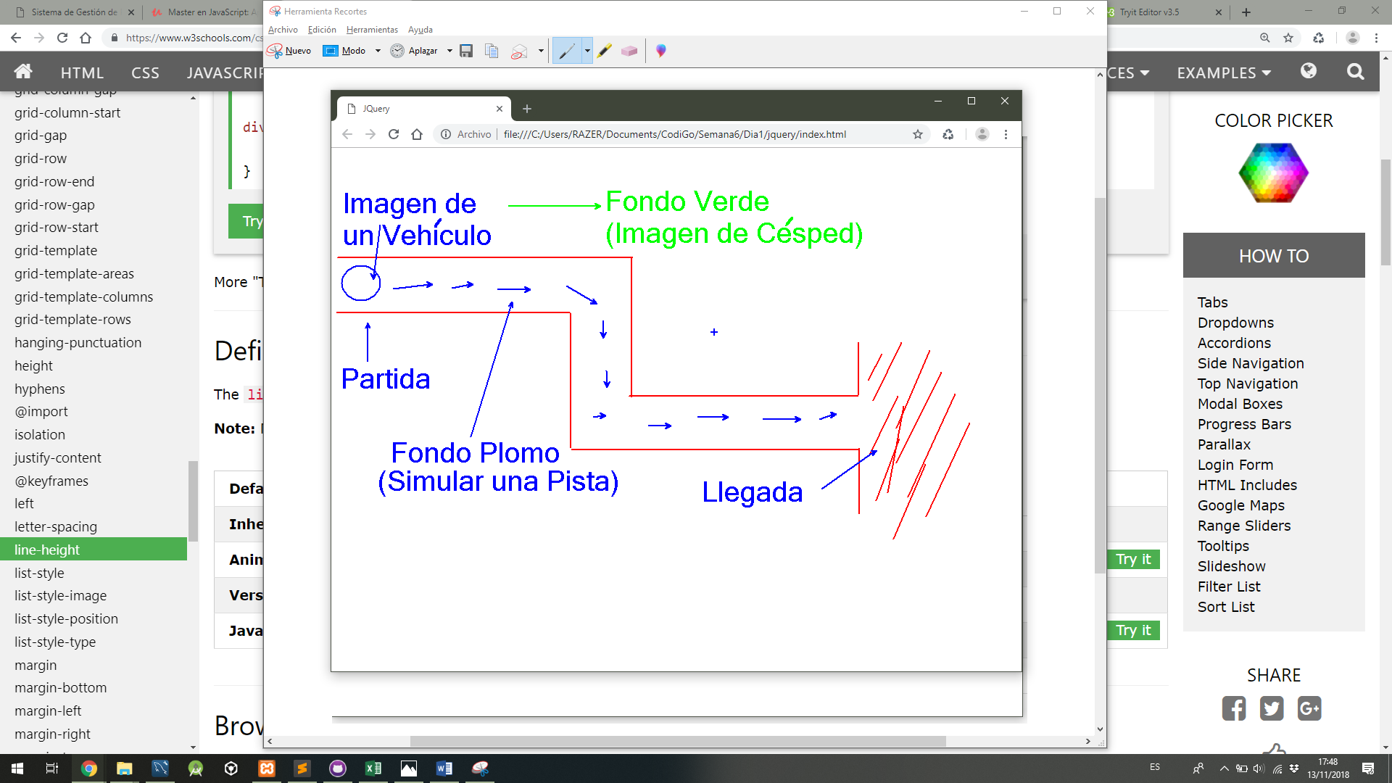

* Como se observa en la figura, haciendo uso de lo aprendido se debe considerar un escenario a manera de una pista vehicular.
* El circulo azul, tendrá la imagen de un vehículo y podrá ser arrastrado con el mouse haciendo uso de la función **ONMOUSEDOWN,** para que cuando se mantenga el clic en dicha imagen, se pueda movilizar en toda la pantalla.
* Los bordes rojos representan a la pista del vehículo (motivo por el cual se sugiere usar un color plomo de fondo).
* El fondo verde, hace alusión a usar una imagen de fondo que represente el césped.
* Al recargarse la página, deberá aparecer el vehículo en la posición o punto de partida y solo será movido manteniendo el mouse clicado en él.
* El juego finalizará en caso el vehículo toque el césped o llegue a la partida. El jugador ganará cuando llegue a la partida o perderá en caso toque el césped; Mostrar mensajes para cualquier de los casos.
* El trabajo es en grupos SCRUM
* Fecha de Revisión: 14-11-2018 =)